Strasbourg, quai des Pêcheurs (67)

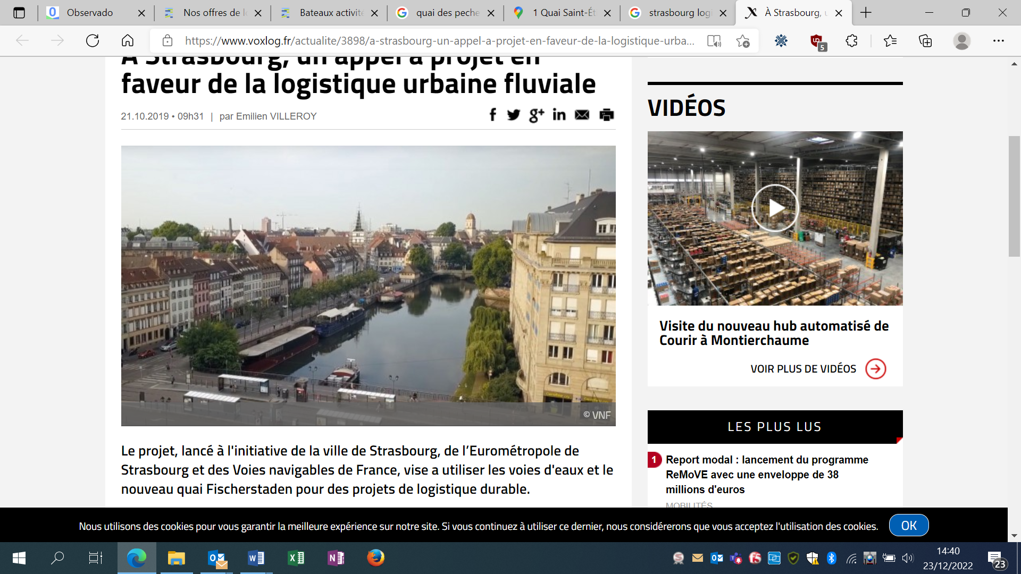

PUBLICITE POUR L’EXPLOITATION DE BATEAUX RESTAURANT/BRASSERIE

Janvier 2023

Dossier de candidature

DATE ET HEURE LIMITES DE REMISE A VNF DES DOSSIERS DE CANDIDATURE

Les dossiers de candidature (version électronique) doivent être envoyés à l’adresse suivante :

[mec.bdu.dts@vnf.fr](mailto:mec.bdu.dts@vnf.fr)

pour le 6 février 2023 au plus tard.

# PRESENTATION DU CANDIDAT

Le candidat est la personne, l’entreprise ou l’association propriétaire ou futur propriétaire du bateau ou de l’établissement flottant concerné par l’emplacement à occuper.

L’entreprise ou l’association peut être en cours de constitution. Le bateau ou l’établissement flottant doit être la propriété du candidat.

Si la candidature est retenue, la création de l’entreprise ou de l’association devront être achevées pour la signature de la convention d’occupation temporaire.

Nom ou raison sociale du candidat :

………………………………………………………………………………………………………..

Forme juridique :

………………………………………………………………………………………………………..

Objet social (un Kbis et un document de présentation de l’entreprise ou de l’association doivent être

joints au dossier de candidature) :

………………………………………………………………………………………………………..

Numéro RC ou SIRET :

………………………………………………………………………………………………………..

Capital :

………………………………………………………………………………………………………..

Chiffre d’affaires du dernier exercice (le dernier avis d’imposition pour un particulier, les bilans et comptes de résultats des trois derniers exercices pour une entreprise ou les comptes des trois dernières années pour une association doivent être joints au dossier de candidature) :

………………………………………………………………………………………………………..

Effectifs :

………………………………………………………………………………………………………..

Nom et prénom du gérant ou de la personne habilitée à engager le candidat (une copie d’une pièce d’identité et le curriculum vitae présentant le parcours du gérant ou de la personne habilitée à engager le candidat doivent être joints au dossier de candidature) :

………………………………………………………………………………………………………..

Fonction du gérant ou de la personne habilitée à engager le candidat :

………………………………………………………………………………………………………..

Téléphone du gérant ou de la personne habilitée à engager le candidat :

………………………………………………………………………………………………………..

Courriel du gérant ou de la personne habilitée à engager le candidat :

………………………………………………………………………………………………………..

Adresse ou siège social du candidat :

………………………………………………………………………………………………………..

Si l’entreprise ou l’association est en cours de création, état d’avancement des démarches :

………………………………………………………………………………………………………..

………………………………………………………………………………………………………..

Nom et prénom de la personne à contacter pour des échanges administratifs si différente du gérant ou de la personne habilitée à engager le candidat :

………………………………………………………………………………………………………..

Fonction :

………………………………………………………………………………………………………..

Téléphone :

……………………………………………………………………………………………………….

Courriel :

………………………………………………………………………………………………………..

# PRESENTATION DE L’EMPLACEMENT A OCCUPER

20 ml

Freycinet

Décrivez les principaux points forts et contraintes de l’emplacement à occuper.

………………………………………………………………………………………………………..

………………………………………………………………………………………………………..

………………………………………………………………………………………………………..

………………………………………………………………………………………………………..

# PRESENTATION DE L’ACTIVITE

Quelle est l’activité envisagée (un descriptif de l’activité envisagée doit être joint au dossier de candidature) ?

………………………………………………………………………………………………………..

………………………………………………………………………………………………………..

………………………………………………………………………………………………………..

………………………………………………………………………………………………………..

Souhaitez-vous proposer une activité secondaire ? Dans ce cas, précisez dans quelle mesure cette activité secondaire améliore l’économie du projet.

………………………………………………………………………………………………………..

………………………………………………………………………………………………………..

………………………………………………………………………………………………………..

………………………………………………………………………………………………………..

Indiquez les horaires d’ouverture de l’activité.

………………………………………………………………………………………………………..

………………………………………………………………………………………………………..

………………………………………………………………………………………………………..

………………………………………………………………………………………………………..

Avec quels partenaires l’activité serait-elle mise en place et exploitée ?

………………………………………………………………………………………………………..

………………………………………………………………………………………………………..

………………………………………………………………………………………………………..

………………………………………………………………………………………………………..

Quelle est l’expérience du candidat et de ses partenaires en la matière ?

………………………………………………………………………………………………………..

………………………………………………………………………………………………………..

………………………………………………………………………………………………………..

………………………………………………………………………………………………………..

Quels sont les moyens (matériels, humains) et l’organisation mise en œuvre pour exploiter l’activité envisagée ?

………………………………………………………………………………………………………..

………………………………………………………………………………………………………..

………………………………………………………………………………………………………..

………………………………………………………………………………………………………..

Quelle est la date prévisionnelle / souhaitée de mise en exploitation commerciale ?

………………………………………………………………………………………………………..

………………………………………………………………………………………………………..

………………………………………………………………………………………………………..

………………………………………………………………………………………………………..

Quelles sont les différentes étapes et leur durée avant la mise en exploitation commerciale ?

………………………………………………………………………………………………………..

………………………………………………………………………………………………………..

………………………………………………………………………………………………………..

………………………………………………………………………………………………………..

Quelle est l’originalité du projet ?

………………………………………………………………………………………………………..

………………………………………………………………………………………………………..

………………………………………………………………………………………………………..

………………………………………………………………………………………………………..

En quoi le projet s’inscrit-il dans une perspective de développement durable (écoconstruction, gestion des déchets, économies d’énergie, raccordement aux réseaux existants,etc.) ?

………………………………………………………………………………………………………..

………………………………………………………………………………………………………..

………………………………………………………………………………………………………..

………………………………………………………………………………………………………..

Quels sont les apports du projet pour la voie d’eau (valorisation du patrimoine autour de la voie d’eau, développement des activités fluviales, etc.) ?

………………………………………………………………………………………………………..

………………………………………………………………………………………………………..

………………………………………………………………………………………………………..

………………………………………………………………………………………………………..

Quels sont, le cas échéant, vos liens avec la Ville de Strasbourg ?

Quels seraient les apports du projet pour la commune ?

………………………………………………………………………………………………………..

………………………………………………………………………………………………………..

………………………………………………………………………………………………………..

………………………………………………………………………………………………………..

Indiquez comment vous avez pris en compte les contraintes d’urbanisme et de voisinage.

………………………………………………………………………………………………………..

………………………………………………………………………………………………………..

………………………………………………………………………………………………………..

……………………………………………………………………………………………………….

Précisions complémentaires

………………………………………………………………………………………………………..

………………………………………………………………………………………………………..

………………………………………………………………………………………………………..

………………………………………………………………………………………………………..

………………………………………………………………………………………………………..

S’il y a lieu, présentez :

• le dispositif d’amarrage envisagé ;

• les équipements à installer (tels que système d’assainissement) ;

• les aménagements ou adaptations du bateau ou de l’établissement flottant ;

• les moyens envisagés pour l’accès au bateau ou à l’établissement flottant (passerelles, etc.).

Les descriptifs utiles (plans, schémas, photos, etc.) sont joints au dossier de candidature.

………………………………………………………………………………………………………..

………………………………………………………………………………………………………..

………………………………………………………………………………………………………..

………………………………………………………………………………………………………..

Quelles sont les spécificités esthétiques du projet en terme d’intégration dans le paysage ? Précisez notamment le type de matériaux et les coloris prévus pour le bateau et son mobilier.

………………………………………………………………………………………………………..

………………………………………………………………………………………………………..

………………………………………………………………………………………………………..

………………………………………………………………………………………………………..

# PRESENTATION DU BUSINESS PLAN DU PROJET SUR LA DUREE SOUHAITEE DE LA CONVENTION D’OCCUPATION TEMPORAIRE

Présentez le calendrier des investissements projetés (nature, montant, date de réalisation).

Présentez l’analyse du marché potentiel pour l’activité souhaitée. Indiquez la fréquentation prévisionnelle et fournissez le plan d’affaires (chiffre d’affaires, charges d’exploitation et financières, amortissements, résultat net) prévisionnels pour le projet sur la durée de la convention d’occupation temporaire.

Pour réaliser le business plan, le candidat prend pour hypothèse une entrée en vigueur de la convention d’occupation temporaire au 1/10/2023.

………………………………………………………………………………………………………..

………………………………………………………………………………………………………..

………………………………………………………………………………………………………..

………………………………………………………………………………………………………..

# PRESENTATION DU PLAN DE FINANCEMENT DU PROJET SUR LA DUREE DE LA CONVENTION D’OCCUPATION TEMPORAIRE

Précisez la durée souhaitée de la convention pour amortir les investissements projetés.

Détaillez le montant prévisionnel des investissements du projet et le déficit d’exploitation prévisionnel au lancement de l’activité.

Précisez leurs modalités de financement sur la durée souhaitée de la convention d’occupation temporaire (fonds propres, dette, subvention, etc.). ………………………………………………………………………………………………………..

………………………………………………………………………………………………………..

………………………………………………………………………………………………………..

………………………………………………………………………………………………………..

# PRESENTATION DU BATEAU OU DE L’ETABLISSEMENT FLOTTANT

Devise : ………………………………………………………………………………………………

Immatriculation (l’extrait du registre des immatriculations pour le bateau et, le cas échéant, pour l’établissement flottant doit être joint au dossier de candidature) : ……………………

Propriétaire : ……………………………………………………………………………………………

Adresse : ……………………………………………………………………………

Date de la dernière expertise : ……………………………………………………………………

Nombre de personnes autorisées en exploitation : ………………………………………………

Longueur : …………………………………………………………………………

Largeur : ………………………………………………………………………………………

Tirant d’eau : …………………………………………………………………………………………

Tirant d’air : ………………………………………………………………………………………

Nombre d’accès : ……………………………………………………………………………………

Valeur du bateau ou de l’établissement flottant : ………………………………………………

Le titre de navigation du bateau, l’attestation d’assurance du bateau ou de l’établissement flottant et, s’ils existent, les documents relatifs à l'accueil du public (attestation préfectorale de conformité, arrêté d’exploitation, rapport de la commission de sécurité) sont joints au dossier de candidature.

# PIECES A FOURNIR AVEC LE DOSSIER DE CANDIDATURE

• un document de présentation de l'entreprise ou de l’association

• un Kbis de moins de trois mois pour une entreprise ou les statuts pour une association

• la copie d’une pièce d’identité pour le gérant ou la personne habilitée à engager le candidat

• le curriculum vitae présentant le parcours du gérant ou de la personne habilitée à engager le candidat

• un descriptif de l'activité envisagée

• s’il y a lieu, les descriptifs utiles (plans, schémas, photos, etc.) du dispositif d’amarrage à créer, des équipements à installer (tels que système d’assainissement autonome), etc.

• le plan d’affaire prévisionnel du projet sur la durée de la convention d’occupation temporaire

• l’extrait du registre des immatriculations pour le bateau et, le cas échéant, pour l’établissement flottant

• le titre de navigation du bateau

• l’attestation d’assurance du bateau ou de l’établissement flottant

• s’ils existent, les documents relatifs à l’accueil du public (attestation préfectorale de conformité, arrêté d’exploitation, rapport de la commission de sécurité)